INFORME “PERFIL DEL COMPRADOR DE OBRA NUEVA”
El 63% de los compradores de vivienda descarta la obra nueva por el precio

- Hace un año, los que descartaban comprar obra nueva debido al precio eran el 56%
- Este año, el 30% de las compras de vivienda han sido para obra nueva y el 70% para vivienda de segunda mano
- Quienes compran segunda mano son mayoritariamente mujeres y quienes compran obra nueva son en mayor medida hombres
- El nivel socioeconómico de los compradores de obra nueva es sensiblemente más alto que el de los compradores de segunda mano

Madrid, 8 de noviembre de 2021

El precio es un factor que condiciona la elección de la vivienda que se quiere comprar, o incluso la propia decisión de compra. Y para aquellos compradores que no consideran
la obra nueva también lo es: un 63% descarta la nueva construcción porque la considera cara, un aumento relevante respecto al 56% que lo consideraba hace un año. Así se desprende del informe informe “Perfil del comprador de obra nueva 2020-2021” realizado por Fotocasa Research en el que se analizan los motivos por los que los españoles se decantan por la compra de vivienda de obra nueva.

“La escasez de oferta en esta tipología de vivienda es el gran obstáculo que se encuentra el comprador que elige obra nueva, y es además uno de los principales motivos por el cual la vivienda de nueva construcción muestra precios elevados en comparación con la segunda mano. Por ello, en estos momentos es crucial aumentar el inicio de nuevos proyectos para mantenernos alejados de una burbuja inmobiliaria en este mercado. Otro de los problemas que hace que los ciudadanos descarten la vivienda a estrenar son las condiciones en el pago de la entrada, que ha aumentado en 8 puntos porcentuales en el último año”, explica María Matos, directora de Estudios y Portavoz de Fotocasa.

Después del precio, el segundo motivo por el que se acaba descartando obra nueva es por la falta de oferta existente en la zona en la que busca (según el 21% de los compradores), el tercer motivo para descartar la obra nueva son las condiciones de pago y los gastos de entrada (13%), la localización (11%) o el retraso en la finalización de las obras (10%).

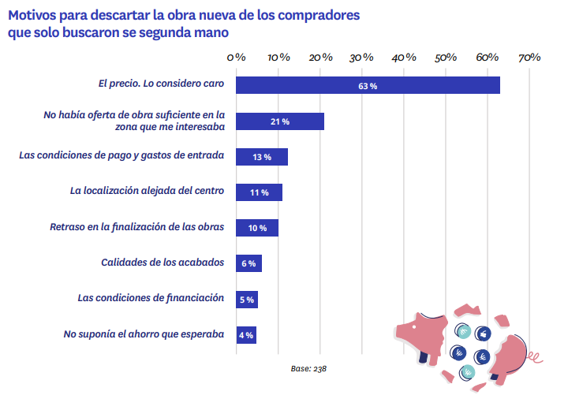

Obra nueva o segunda mano: dos tipos de compradores

Al margen de lo que considerasen estos compradores durante el proceso de compra, el día de la firma ante el notario terminaron adquiriendo un tipo de vivienda concreto: un 30% compró obra nueva en 2021 y un 70% compró segunda mano.

Y estos dos compradores, conforman dos grupos con algunas diferencias relevantes. Así, quienes compran segunda mano son mayoritariamente mujeres y quienes compran obra nueva son en mayor medida hombres. El nivel socioeconómico de los compradores de obra nueva es sensiblemente más alto que el de los compradores de segunda mano y tienen en mayor medida una vida familiar (con pareja o pareja e hijos).

El comprador de obra nueva también es un perfil más propietario (el 51 % de estas personas ya vivía antes de la compra en una casa de la que eran propietarias) y residencial (el 87 % usará la casa comprada como primera vivienda, frente al 78 % de los compradores de segunda mano). De hecho, el nivel de exigencia con todas las características de la vivienda (zonas comunes, eficiencia energética, materiales de calidad, trastero…) es más alto entre los compradores de obra nueva que entre los de segunda mano.

Todas estas diferencias nos permiten perfilar un comprador de obra nueva más asentado en términos económicos y familiares y que, en muchos casos, ya dispone de una casa de su propiedad que quiere cambiar por otra que cubra sus nuevas necesidades o aspiraciones.

El comprador de segunda mano está, en mayor medida, realizando su primera compra y no puede acceder, como hemos visto a lo largo de todo el informe en las referencias a los precios, a una casa de nueva construcción.

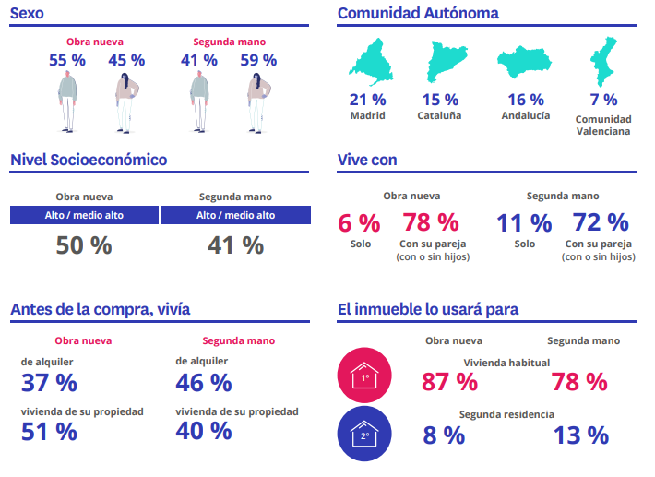

¿Qué tipología de vivienda compran finalmente?

Hay un 61% de compradores que ha buscado vivienda en el segmento de obra nueva. Pero, tal y como hemos comentado, sólo un 30% de los compradores ha llegado a adquirir una casa de nueva construcción en 2021. Eso significa que menos de la mitad (el 45%) de los compradores que consideraron obra nueva terminaron adquiriendo una casa de nueva construcción. Analicemos estas diferencias entre las expectativas y la operación finalmente ejecutada.

Lógicamente, la fidelidad a la obra nueva es mucho mayor entre quienes sólo buscan en ese segmento (el 84% de ellos termina comprando casa de nueva construcción) que entre quienes también se plantean la segunda mano (solo el 26% adquiere una casa de obra nueva)

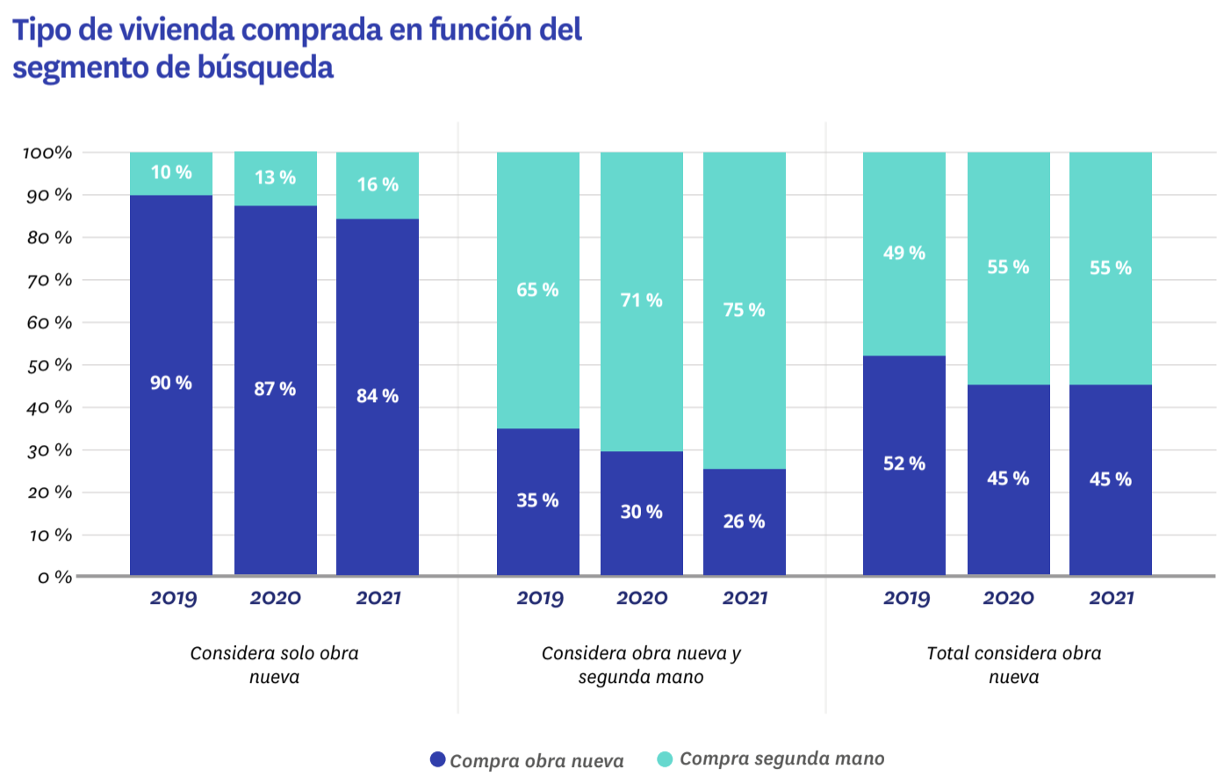

Los porcentajes son similares a los registrados en años anteriores, pero la tendencia a la compra de obra nueva es ligeramente descendente desde el año 2019, tanto entre los que solo consideran esa opción como los que también valoran la posibilidad de adquirir segunda mano. Para conocer las causas hay que analizar las dificultades que se encuentran en el camino.

El gran problema del precio se incrementa en obra nueva

Como hemos dicho, el precio es el primer filtro a la hora de elegir vivienda y también es la principal dificultad a la que se enfrentan los compradores que valoran la posibilidad de adquirir obra nueva. Siete de cada diez de ellos (72%) aseguran que los elevados precios han sido una dificultad a la hora de comprar vivienda, aunque este porcentaje lleva varios años bajando de forma moderada —en 2018 era del 76%— pero constante.

Otros problemas, con menor protagonismo, pero también importantes, son el estado de las viviendas (39%), la antigüedad de los inmuebles (30%), el tamaño (27%) o una cantidad insuficiente de ofertas (27%).

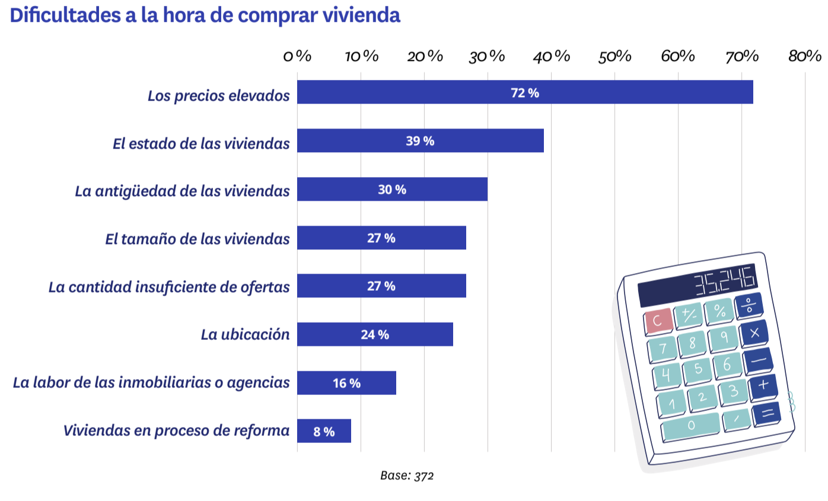

El precio, como estamos viendo, es el hilo conductor de las decisiones inmobiliarias, primero como condicionante a la hora de elegir el inmueble adecuado, después como dificultad para completar el proceso y, finalmente, como causa de que se descarte la vivienda de nueva construcción.

Un 60% de los compradores que consideraron esta opción, pero terminaron decantándose por la segunda mano lo hicieron por el precio. Es un porcentaje cuatro puntos superior al 56% del año 2020, pero también 10 puntos superior al 50% de 2018. Hay también un número significativo de compradores que se plantearon y terminaron descartando la obra nueva por la falta de oferta (37%) o por las condiciones de pago y los gastos de entrada (20% en 2021, frente al 12% en 2020).

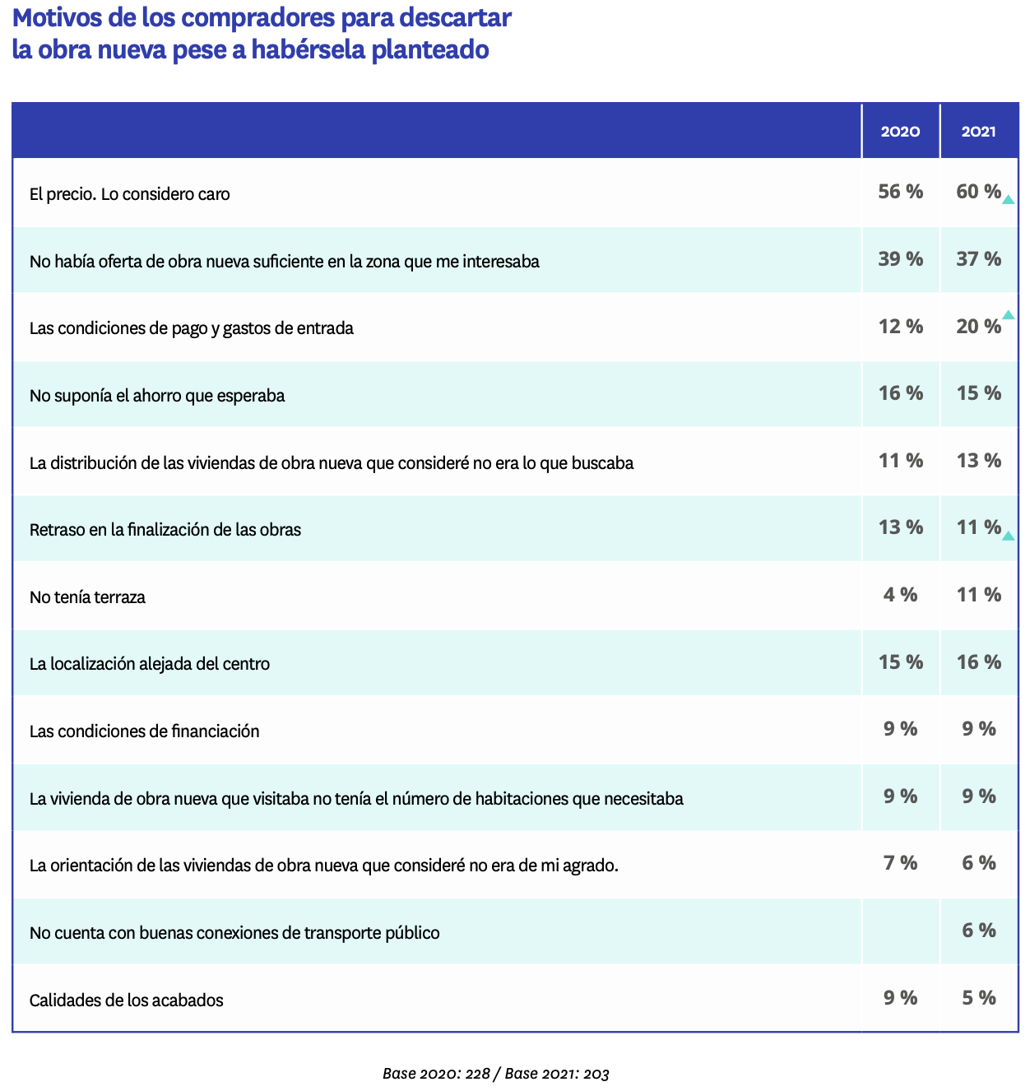

Sobre el informe “Perfil del comprador de obra nueva 2020-2021”

El portal inmobiliario Fotocasa ha realizado el informe “Perfil del comprador de obra nueva 2020-2021”, en base a un exhaustivo análisis del equipo de Bussiness Analytics de Fotocasa en colaboración con el instituto de investigación The Cocktail Analysis.
El estudio pretende dar continuidad a los informes presentados en 2019, 2018 y 2017. Al igual que los anteriores estudios, se ha realizado sobre un panel independiente con una penetración de muestra de 5.000 personas representativas de la sociedad española y que tienen entre 18 y 75 años, y una muestra de 610 personas de 18 a 75 años representativas de los compradores que han considerado obra nueva a través de encuestas online que se efectuaron entre febrero y marzo de 2021. Error muestral: +-1,4%.

Sobre Fotocasa
Portal inmobiliario que cuenta con inmuebles de segunda mano, promociones de obra nueva y viviendas de alquiler. Cada mes genera un tráfico de 34 millones de visitas (75% a través de dispositivos móviles). Mensualmente elabora el índice inmobiliario Fotocasa, un informe de referencia sobre la evolución del precio medio de la vivienda en España, tanto en venta como en alquiler.
Fotocasa pertenece a Adevinta, una empresa 100% especializada en Marketplace digitales y el único “pure player” del sector a nivel mundial. Con presencia en 12 países de Europa, América Latina y África del Norte, el conjunto de sus plataformas locales recibe un promedio de 1.500 millones de visitas cada mes.
Más información sobre Fotocasa.
En España, Adevinta, antes Schibsted Spain, es una de las principales empresas del sector tecnológico del país y un referente de transformación digital. En sus 40 años de trayectoria en el mercado español de clasificados, los negocios de Adevinta han evolucionado del papel al online hasta convertirse en el referente de Internet en sectores relevantes como inmobiliaria (Fotocasa y habitaclia), empleo (Infojobs.net), motor (coches.net y motos.net) y segunda mano (Milanuncios y vibbo). Sus más de 18 millones de usuarios al mes sitúan Adevinta entre las diez compañías con mayor audiencia de Internet en España (y la mayor empresa digital española). Adevinta cuenta en la actualidad con una plantilla de más de 1.000 empleados en España.

Toda nuestra información la puedes encontrar en nuestra Sala de Prensa.

Llorente y Cuenca Departamento Comunicación Fotocasa
Ramon Torné Anaïs López
rtorne@llorenteycuenca.com comunicacion@fotocasa.es
638 68 19 85 620 66 29 26

Fanny Merino
emerino@llorenteycuenca.com
663 35 69 75

